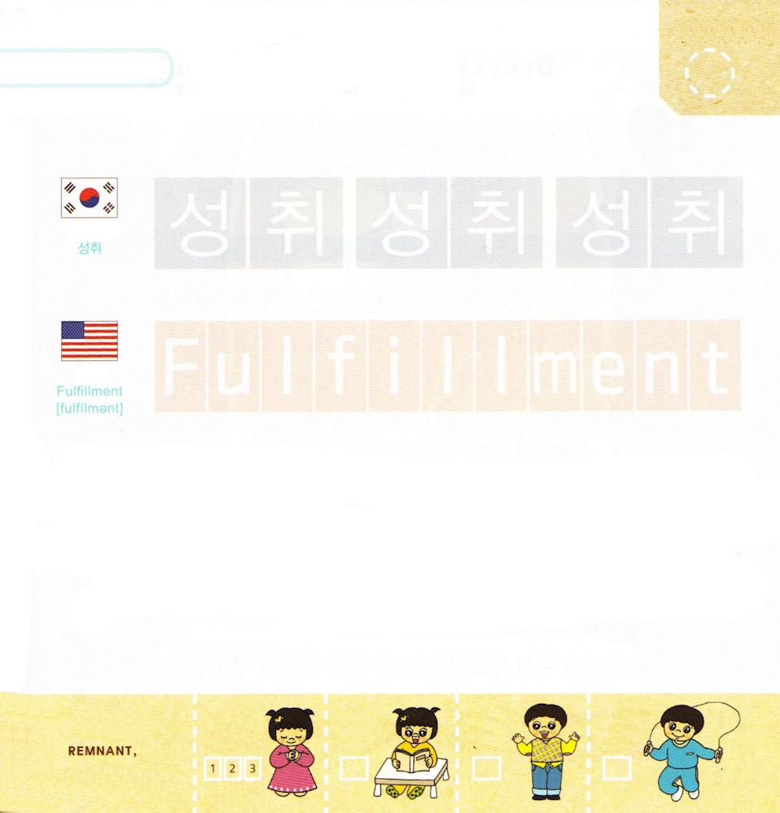


哀歌3:26 主の救いを黙って待つのは良い。
げつようび

さいし ヒルキヤの むすこ エレミヤは
これから おきることに ついて おいのりしました。
イスラエルが ほろびて ほりょになって ひっぱられていく
くるしい ひびが つづくように なりました。
エレミヤを とおして きいた かみさまの みことばが
そのとおりに なしとげられたのです。
そして かみさまは イスラエルを
もういちど かいふくする すくいの けいかくを
しらせてくださいました。
かみさまが くださった すくいの けいかくは
しんじる ものを とおして なしとげられます。

すくいぬしの かみさま！
かみさまの すくいの けいかくが わたしを とおして きょうも
なしとげられますように。
イエス・キリストの おなまえによって おいのりします。アーメン

つぎの ことばを よんで なぞって かきましょう

かんこくご

（ソンチィ）
ソン チィ ソン チィ ソン チィ

えいご

フルフィルメント

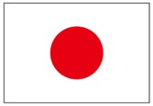

にほんご
（成就）

じょう じゅ じょう じゅ
じょうじゅ
ぷ り む の まつ り

きりつある

まいにち チェックしよう！
ていこくいのり
どくしょ
うんどう
あんしょう



哀歌3:21～22 私はこれを思い返す。それゆえ、私は待ち望む。私たちが滅びうせなかったのは、主の恵みによる。主のあわれみは尽きないからだ。

かようび

ほろんだ イスラエルの たみは かみさまの みことばを
おもいだしました。 そして かみさまが くださった
あたらしい やくそくを かたく にぎりました。
「ほりょとして ひきずられて いった ところから
もういちど かえってくるように させる」
ほりょとして ひきずられて いった ところで やくそくを
にぎって いのり はじめました。
そのなかで ダニエルは いちにち ３かい エルサレムに
むかった まどを ひらけて いのりました。
ダニエルの ともだち シャデラク メシャク アベデ・ネゴも
ぐうぞうに おじぎを しないと けっしんしました。
イスラエルの ほろびを しっていた このひとびとは
かみさまが くださった あたらしい やくそくを
かたく にぎって いのったのでした。

すくいぬしの かみさま！
かみさまが くださった けいやくの みことばを かたく にぎって
いのる ひとに ならせてください。
イエス・キリストの おなまえによって おいのりします。アーメン

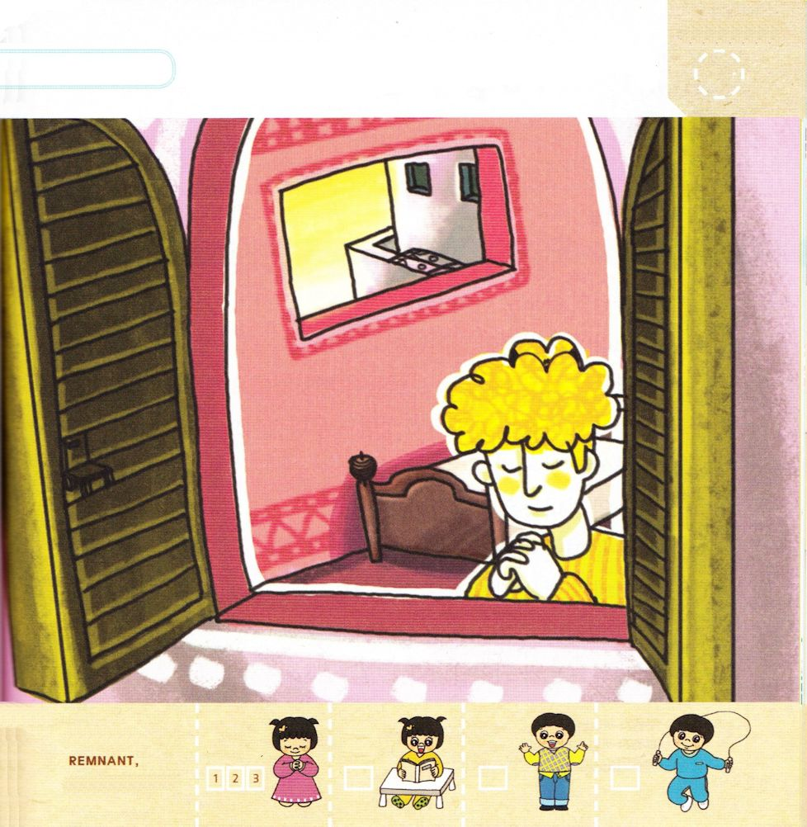
ダニエルの すがたの なかに かくれている
えを みつけましょう（いす かもめ こま
ズボン）

きりつある

まいにち チェックしよう！
ていこくいのり
どくしょ
うんどう
あんしょう



哀歌3:1 私は主の激しい怒りのむちを受けて悩みに会った者。

すいようび

かみさまの いかりによって イスラエルに せんそうが
おきました。 ひとびとは ころされ むちうたれ
たからを うばわれました。
エルサレム しんでんは こわされて じょうへきは
くずれました。 エルサレムの まちの まわりに いた
きぞくたちは ころされて かれらの こどもたちは
つかまえられました。 ふくいんを はなれた イスラエルの
たみたちは じぶんの いのちを まもる ちからも
なかったのです。
いきているのですが しんだ もののように なって
くらすしかない せんそうの ほりょに なってしまいました。

すくいぬしの かみさま！
ふくいんを まもる ちからを ください。
イエス・キリストの おなまえによって おいのりします。アーメン

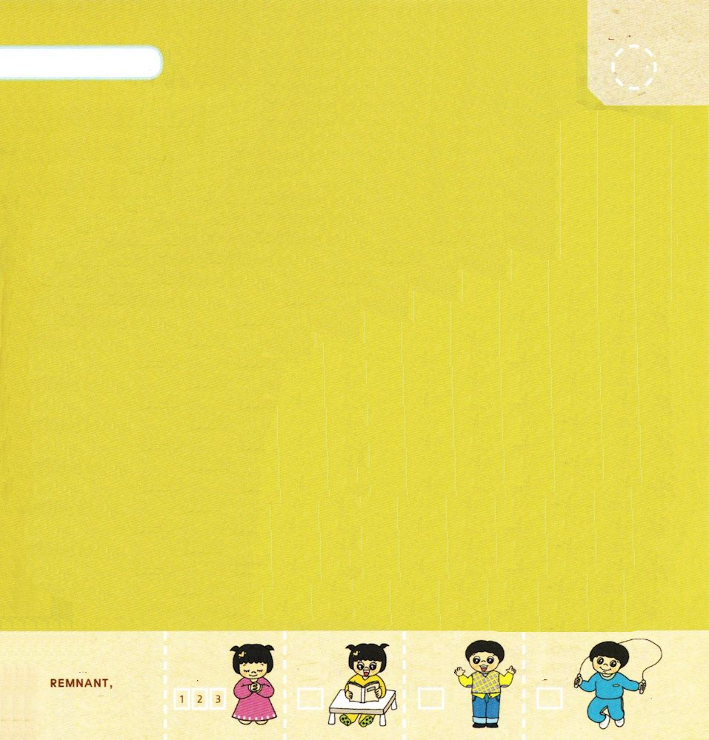

みことばを よんで なぞって かきましょう

あいか1:5の みことば

かのじょの あだが かしらと なり、
かのじょの てきが さかえている。
かのじょの おおくの そむきの つみの
ために、しゅが かのじょを なやましたのだ。
かのじょの おさなごたちも、あだに よって とりこと なって いった。

あいか1:5の みことば

きりつある

まいにち チェックしよう！
ていこくいのり
どくしょ
うんどう
あんしょう



哀歌3:33 主は人の子らを、ただ苦しめ悩まそうとは、思っておられない。

もくようび

かみさまが かみのこどもに くなんを あたえられる
りゆうは べつに あります。
くなんを とおして くるしみを あたえようと されるのでは
ありません。 かみさまの みことばを おもいだすことを
ねがって おられるのです。
かみさまに たよらない しゅうかんを すてて
かみさまに たよることを ねがって おられます。
くなんは サタンに おしえこまれてきた むかしからの
こくいんを かえる かみさまの ほうほうです。

すくいぬしの かみさま！
サタンに おしえこまれてきた むかしからの こくいんが
かわりますように。
イエス・キリストの おなまえによって おいのりします。アーメン

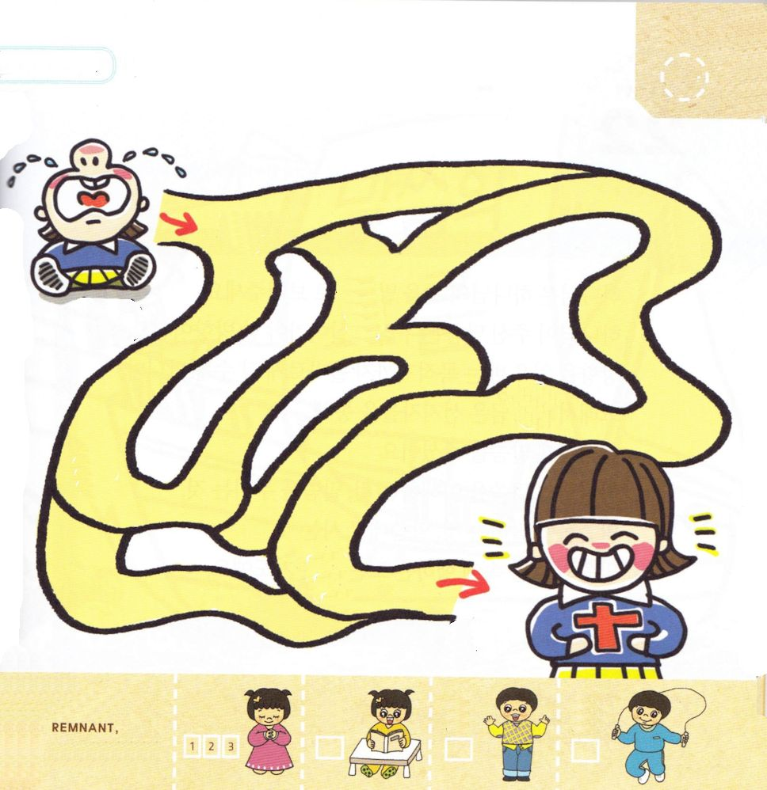
わたしたちの むかしからの こくいんが かわるように
「かみさまの ほうほう」という じを たどって
みちを みつけしょう

か
の

スタート
さま

ほう
み

ほう
ゴール

きりつある

まいにち チェックしよう！
ていこくいのり
どくしょ
うんどう
あんしょう



哀歌3:40 私たちの道を尋ね調べて、主のみもとに立ち返ろう。
きんようび

かみさまは かみさまの みこころを みことばで
みせてくださいます。 かみさまが くださる みことばは
わたしたちが いきていくべき ほうこうです。
ほうこうを まちがっている ふねは もくてきちに
ただしく いくことは できません。
それゆえ かみさまは よげんしゃたちを とおして
わたしたちに みことばを くださいました。
かみさまの みことばを りかいすること
みことばを あじわうこと みことばを つたえる こと
みことば どおりに いきること みことばの ながれの
なかで おこなう すべてのことが いのりです。

すくいぬしの かみさま！
みことばの ながれの なかで いのることが できますように。
イエス・キリストの おなまえによって おいのりします。アーメン

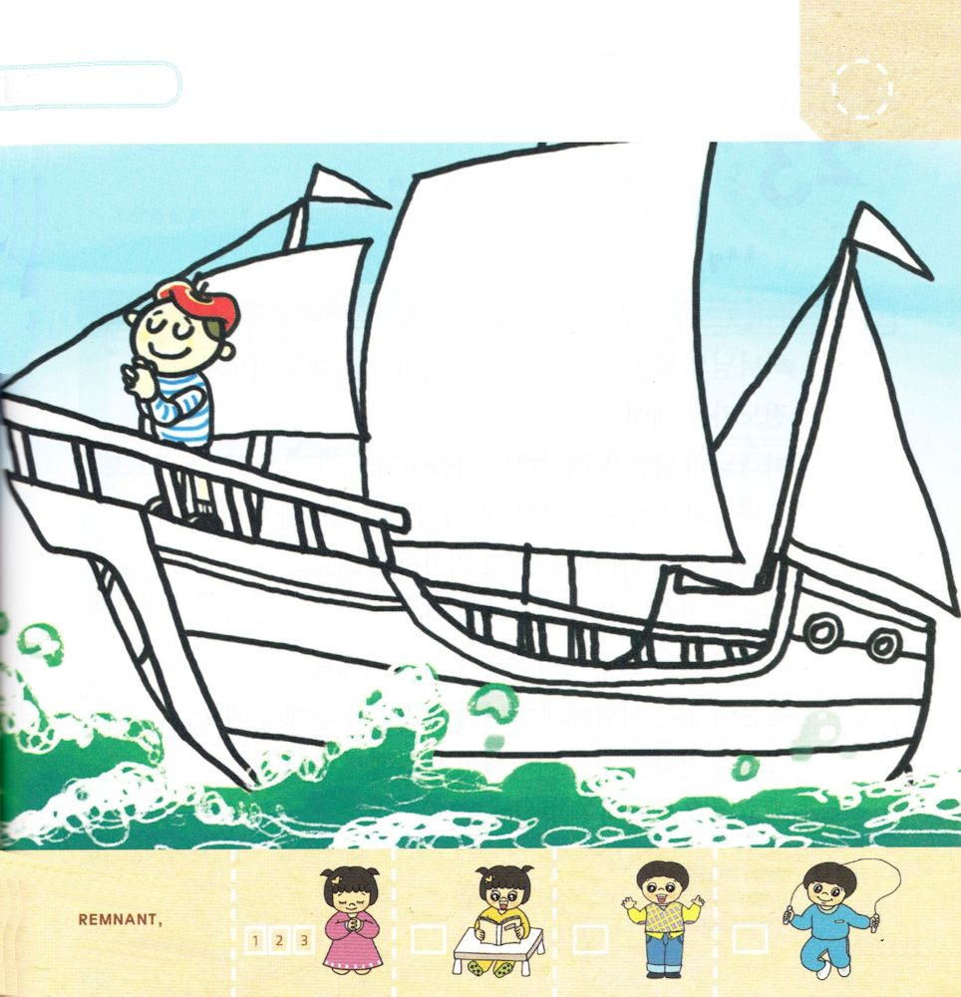
みことばの ながれの なかに ある
「いのりの ふね」に いろを ぬりましょう

みことばの
ながれ

きりつある

まいにち チェックしよう！
ていこくいのり
どくしょ
うんどう
あんしょう



哀歌3:55 「主よ。私は深い穴から御名を呼びました。

どようび

かみさまの みことばを うけた わたしは エレミヤと
おなじ でんどうしゃです。 でんどうしゃは エレミヤの
ように かみさまの みことばを つたえる ひとです。
かみさまの みことばを つたえる とき かみさまが
そなえて くださっている ひとは みことばを きいて
かみさまを しんじて たよるように なります。
ふくいんを うけた すべての ひとは でんどうしゃで
ふくいんの ない すべての ひとは でんどう
たいしょうしゃです。 ふくいんの ない ひとに
かみさまの みことばを つたえなければ なりません。
みことばを つたえることは かみさまが わたしたちに
くださった さいこうの しゅくふくで しめいです。

すくいぬしの かみさま！
みことばを つたえる しゅくふくと しめいを なしとげることが
できますように。
イエス・キリストの おなまえによって おいのりします。アーメン

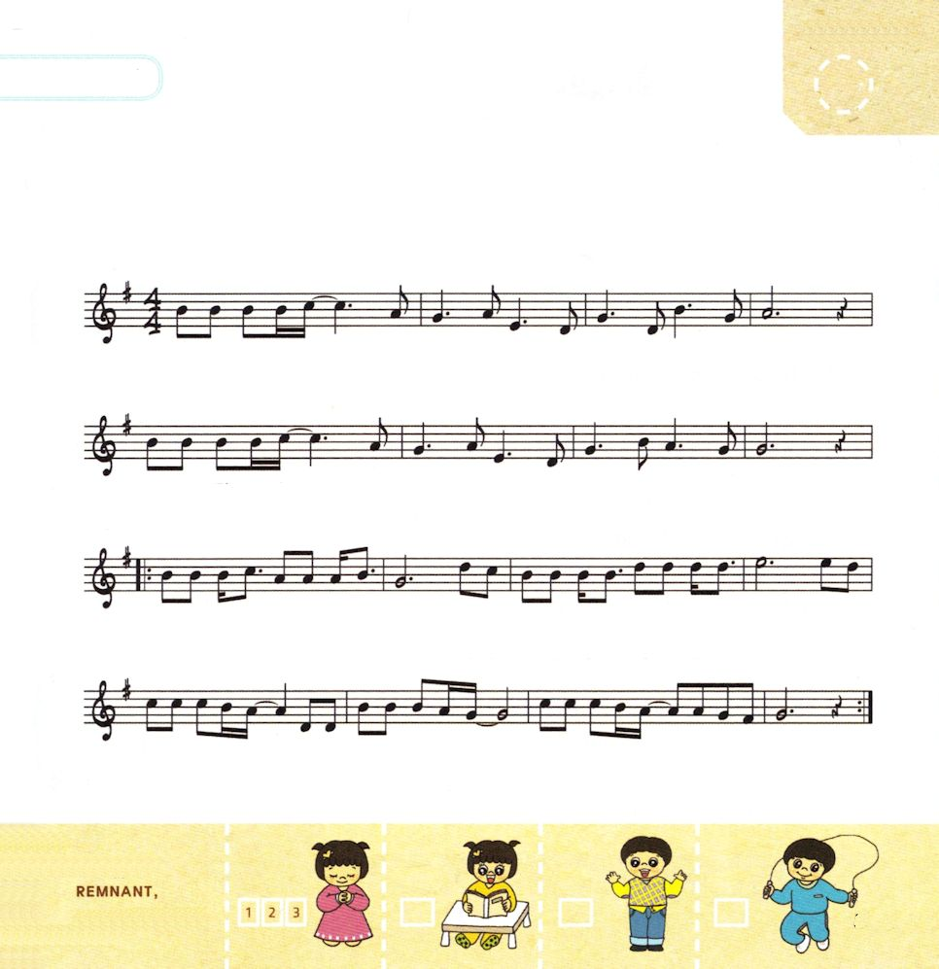
きりつある

まいにち チェックしよう！
ていこくいのり
どくしょ
うんどう
あんしょう
パパとママと いっしょに さんびしましょう。

とても たいせつな プレゼント

た い せ つ な プ レ ゼ ン ト こ こ ろ の なかに

よ を お さ め る お く ぎ が こ ころ の なかに

ひ か りで い の ち の しゅ イェス キ リ ス ト なかに おら れ みち
と う と い しゅ なか に た い せ つな プレ ゼント が わた

しん りで － いの ちの しゅイエス わ た しの - な か - に
しの なかに －いつも ともに おられ これ いじょう も とめ ない

